杜六房连锁门店订菜系统

一、概述：
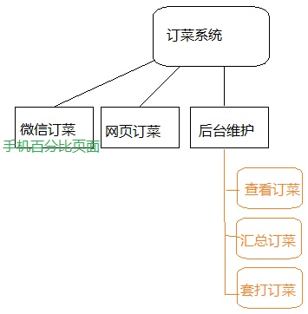
1.1微信订菜：基于手机屏幕大小，按照百分比设置页面宽度，实现下列菜单(微信中)，
我要订菜(微信菜单，无需程序人员考虑)
预定明日
- 福鼎订菜（同一页面分类） （15：00----16：00分之前） 时间段写为配置文件 16:00发送汇总 随时发送明细
- 六房订菜（同一页面分类） 8--11:30 15---22 时间段写为配置文件
22:00发送汇总 随时发送明细

- 预定调料（不受时间限制）

预定补充：
格式同上，该部分数据，累加到预定明日的数据中，(当天22：00前)

当日加菜（11：20分之前）

1.2网页订菜：菜单和功能同上，网页比例为网页版，有独立登陆页面，不同于微信订菜调去微信接口获取微信用户的OpenID

1.3后台维护：登陆后台可进行相关操作，
1.3.1查看订菜，可查看所有分店订菜数据
1.3.2汇总订菜，可查看所有粉定订菜数据的总数，可考虑数据库sum()
1.3.3套打订菜，可根据每店，打印订菜数据，方便配送人员用单据核对，详细格式如下
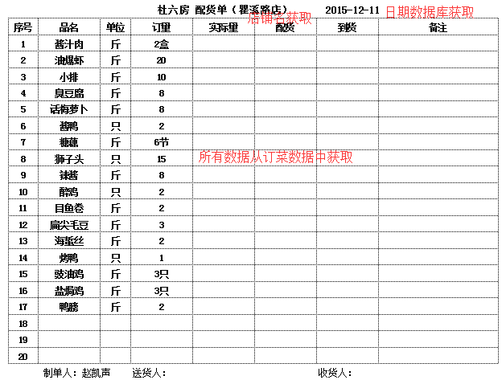

后台维护中，除上述主要功能外，需能维护菜单数据、邮箱数据的增删改查。

功能简述：进入后，选择店铺，订菜选择数量，完成后预览，最后确定后，点击发送，自动发送到指定的邮箱（然后手机邮箱手动黏贴到微信中或其他方式转发）。

二、开发平台技术要求
- 源码：.NET(C#)
- 数据库：SQL2008
- 前端：JQuery，兼容IE7~IE9

三、功能限制
1.每日只可预定一次，已经订菜过之后，提示已经订菜了，需要点预定补充；
2.菜单对应的点击+号的基数设置，如，1234，2468，5，10，等
3.没有选择店铺的，提示未选择店铺，
4.菜单可设置该菜品是否可用，不可用的不显示，可用的才显示，这样不用删除时令菜品

==》数据库表设计
- 菜品数据，编号，货号，品名，单位(盒、斤、只、条、根、包)，生产商，
- 预定明日数据，编号，日期，货号，单位，数量，
- 预定补充数据，编号，
- 邮箱数据，编号，邮箱地址，姓名，软删除标志
- 店铺名称，编号，店铺名，地址，电话

四、输出格式：(到Email):
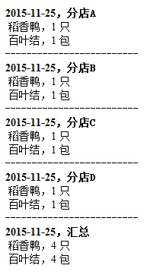

尽量将所有数据生成在同一个DIV中，方便一起复制，粘贴。

如有不明白请联系我。

赵凯声
2015-12-13

